Criado por: | Henrique Abrileri
Validado por: | (Superior Imediato para validação e aprovação)
Data de Criação: | 21/11/2016
Data de Validade: | (Data de validade do procedimento)
Versão: | 1.0
Grupo Solucionador Responsável: | Field Service

- Objetivo
O objetivo desse procedimento é orientar o acesso a transações no SAP.

- Aplicação
Todas as áreas da Empresa, incluindo todos os prestadores de serviços que tenham acesso aos ativos e ao ambiente da Empresa.

- Definições
Abertura de Requisição de Serviço.

- Procedimento

  - Quando o usuário solicitar acesso a determinada transação no SAP, nesse caso a transação “ME21N”, e aparecer a seguinte mensagem “Sem autorização para a transação XXXXX”.

  - Orientar ao usuário a digitar no campo pesquisa “/nsu53”:

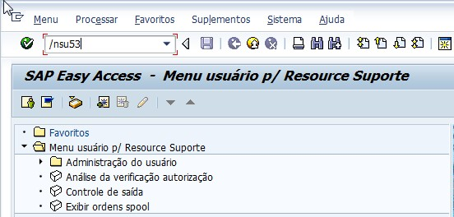

Será aberta a seguinte página abaixo, nesse momento já foi enviada uma solicitação aos analistas SAP solicitando acesso a transação, o analista irá verificar a necessidade e irá liberar acesso a transação.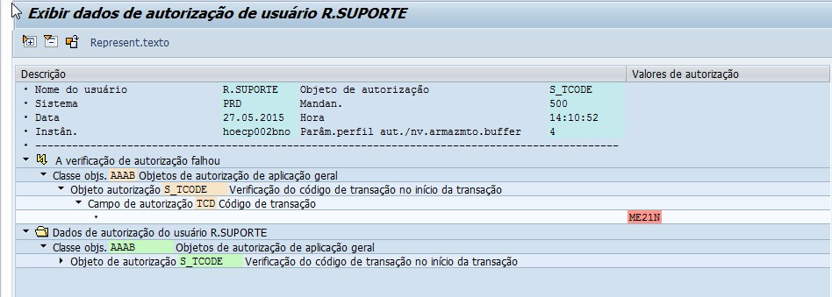

Alteração realizada | Responsável | Data

